Hjælp til artsbestemmelse via appen Seek (af iNaturalist)

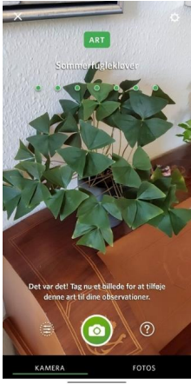
Om Seek: Seek kan bruges til at genkende billeder af arter i real-time baseret på AI-teknologi.
Hvis man vil, kan billeder uploades til iNaturalist gennem Seek, og så kan forskere bruge resultaterne til at lære mere om, hvilke arter der findes på bestemte steder, og hvornår man kan finde dem (det er dog ikke et krav for jer i dag). Det er desuden ikke nødvendigt at logge ind i appen, så I behøver ikke dele nogen af jeres oplysninger med den. Hvis man har lyst til at oprette en bruger kan man dog indsamle badges og dyste med sine venner om, hvem der kan finde flest arter!
Hvordan virker Seek: Man åbner kamera-funktionen ved at trykke på det store grønne kamera-ikon nederst på start-menuen. Derefter skal man forsøge at stille skarpt på den art, man gerne vil have et artsnavn på. Det kan kræve, at man lige skal prøve forskellige vinkler af, indtil Seek kan genkende den art, der bliver fokuseret på.
Når Seek er kommet frem til en art, så lyser alle de 7 grønne prikker op, ligesom på billedet til højre, og så skal man bare trykke på det grønne billede-ikon nederst. Så kan man læse mere om arten, se et udbredelsesområde og registrere, at man har fundet arten.
Hvis der ikke dukker 7 grønne prikker op lige meget hvad man gør, så kan man ikke få et artsnavn. Men jo flere grønne prikker der er, des mere information har vi (6 prikker giver os et bud på slægten, 5 prikker giver et bud på familien osv.). Så kan man evt. prøve at slå op i bøger eller på www.arter.dk eller www.naturbasen.dk.

